Fonctions | Résolutions graphiques | CASIO  Graph 85

? | On considère les fonctions f et g définies sur [ -10 ; 10 ] par :  f (x) = $x^{2}+3x−3$et g (x) = $−x^{2}+x+5$.  - Déterminer les intersections de la courbe Cf et des axes du repère.  - Déterminer graphiquement la solution positive de f (x) = 6.  - Déterminer les graphiquement les solutions de l’équation f (x) = g(x).  - Déterminer l’abscisse du maximum de g sur [ - 10 , 10 ]. | ?

Saisir les fonction f et g et représenter f seulement.

Voir fiche 200.  A noter que g n’est pas tracée pour l’instant.  Un Zoom standard a été utilisé.  Instruction V-Window SHIFT F3 puis STD (touche F3 ). | 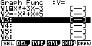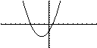

Question 1) Parcourir la courbe

Instruction TRACE (SHIFT F1)  Déplacer au moyen des flèches droite et gauche le point alternativement sur les 3 intersections de la courbe Cf avec les axes du repère.  Les réponses peuvent être un peu différentes, si la fenêtre graphique utilisée est différente de celle présentée ici. | 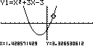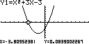  Point clignotant  sur la courbe.  Coordonnées  du point
Question 2) Résolution approchée de f (x) = 6

Touche EXIT.  Ajouter la fonction constante égale à 6 (Y3 = 6) puis instruction DRAW (SHIFT F1).  Touche MENU.  Choisir TABLE et sélectionner TABL (touche F6 ).  (Penser à sélectionner Y1 et Y3).  Observer que dans la colonne Y1, f (1) < 6 < f (2).  Touche EXIT puis SET (touche F5 ).  Régler la table de valeurs puis observer que :  f (1,8) < 6 < f (2) avec f (1,8) = 5,64.  Régler à nouveau la table de valeurs puis observer que : f (1,85) < 6 < f (1,86) avec f (1,85) = 5,9725.  Pour lire f (1,85) il faut appuyer sur la flèche du bas pour descendre dans la table. | 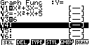  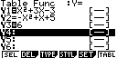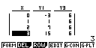  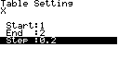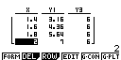  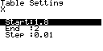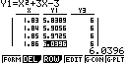

Question 3) Résolution approchée de f (x) = g (x).

Touche EXIT.  Touche MENU , choisir GRAPH.  Faire afficher la fonction g (sélectionner Y2 puis SEL ) et cacher la droite, sélectionner Y3 puis SEL puis DRAW.  Puis instruction G-Solv (touches SHIFT F5) puis ISCT (touche F5).  Observer les coordonnées de la première intersection.  Appuyer une fois sur la flèche de droite.  Observer les coordonnées de la deuxième intersection. | 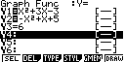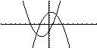  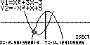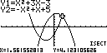
Question 4) Maximum de g

Touche EXIT.  Cacher la fonction f puis DRAW (touche F6).  Touche SHIFT puis G-SLV (touche F5) puis MAX (touche F2) puis EXE  La machine affiche les coordonnées approchées du point de la courbe qui réalise le maximum de la fonction.  Noter que l’instruction TRACE amène à : | 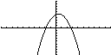  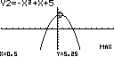  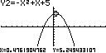

⇒ Compléments

Résolution de f (x)=0 (autre méthode)

Touche SHIFT puis G-SLV (touche F5) puis ROOT (F1).  La deuxième solution s’obtient en appuyant sur la touche . | 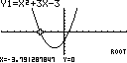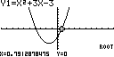

Minimum de la fonction f

Touche SHIFT puis G-SLV (touche F5) puis MIN (F3) La procédure est identique à celle de la recherche du maximum .  Il est possible d’obtenir une valeur approchée de g pour l’abscisse correspondant au minimum trouvé :  Touches F5 puis  puis F1, Appuyer sur la flèche du haut pour sélectionner Y2 puis EXE . Saisir alors X = -1.5. | 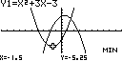  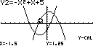

⇒ Problèmes pouvant être rencontrés

Problème rencontré | Comment y remédier
Syn ERROR | L’expression de la fonction est mal saisie.
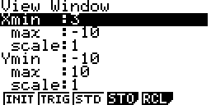  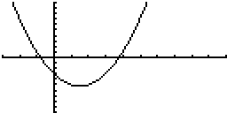 | La fenêtre graphique est mal définie.  (Par exemple on a saisi des valeurs telles que : Xmin ≥ Xmax ).  Aucun message d’erreur n’est affiché, mais le tracé obtenu est faux.
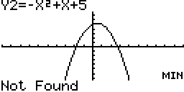 | Ce message apparaît chaque fois qu’aucune solution n’est trouvée pour les problèmes traités précédemment.  (par exemple la détermination d’un minimum)

⇒ Commentaires

 La question 2 aurait évidemment pu être résolue avec ISCT, mais l’idée était de proposer plusieurs façons de répondre :
- soit purement graphiquement
- soit en utilisant un tableau de valeurs
- soit en utilisant les fonctions avancées (mais opaques) de la calculatrice.

! Il faut signaler que la valeur approchée obtenue avec la touche TRACE est directement liée à la fenêtre graphique choisie.

Par exemple avec 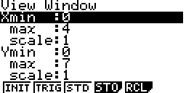 on aurait obtenu 